Ano letivo: 2022/2023

Curso: Lic. Engenharia De Redes E Sistemas De Computadores

|  |  |
| --- | --- |
| Unidade Curricular | Programação Web |

|  |  |  |  |  |  |
| --- | --- | --- | --- | --- | --- |
| Lic. | Ano do curso | 2º ano | 2º semestre | ECTS |  |

**NOME do ALUNO:**

Prova Escrita

Versão: B

Duração: 100 minutos

Leia atentamente toda a prova antes de iniciar.

A prova é individual, não sendo permitido consultar os seus colegas. No entanto, pode consultar os apontamentos das aulas e a Internet.

O resultado final deve ser enviado para o moodle incluindo o Word da prova e PDF da prova (gravar como PDF) e os ficheiros HTML e JS desenvolvidos. Deve ser anexado o link para Github no tópico Avaliação.

No documento de resposta deve ser incluída a versão da prova.

Durante a resolução deve ir gravando o trabalho para salvaguardar as alterações.

_____________________________________________________________________________

Parte I (25 valores)

1. À luz do que aprendeu na UC, comente a seguinte imagem.

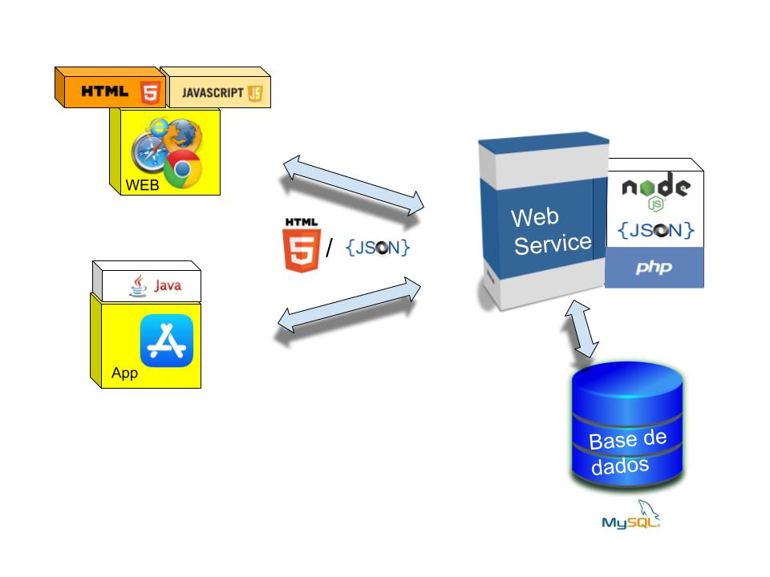

A imagem representa o funcionamento básico de uma navegação web, onde vemos as principais partes do sistema, desde o cliente à base de dados e todos os seus atores.

Figura 1 - Estrutura do documento

1. Crie um protocolo para os alunos do IPVC para almoçar na cantina. Para que servem os protocolo e dê um exemplo

-Em termos gerais, protocolos são conjuntos de regras e convenções que governam a comunicação entre dispositivos numa rede. Os protocolos estabelecem diretrizes para a formatação dos dados, controlo de erro, autenticação, gestão das ligações e outras funcionalidades necessárias para uma comunicação eficaz. Garantem que todos os dispositivos envolvidos na comunicação sigam as mesmas regras, o que permite a troca de informações de forma confiável e eficiente.

Exemplo de protocolo para os alunos do IPVC almoçarem na cantina escolar:

1 – Fazer escolha da senha para o respetivo dia e respetiva cantina.

2 - Efetuar o pagamento da(s) senha(s) escolhida(s).

3 – Dirigir-se e aguardar a sua vez nas filas de espera respetivas.

4 – Apresentar a sua identificação académica (cartão do aluno) ao ser atendido.

5 – Horário de atendimento da cantina está delimitado entre as 12:00 e as 14:00.

6 – Caso exista, efetuar a higienização das mãos e respeitar o distanciamento social exigido.

Parte II (25 valores)

1. Considera os seguintes exemplos de objetos DOM.

* document.getElementById(id)
* document.getElementsByTagName(tagName)
* document.getElementsByClassName(className)

Porque no primeiro caso temos getElement e nos dois seguintes getElements? Dê um exemplo de utilização para cada exemplo

O motivo de os dois últimos serem chamados como “getElement**s**” e apenas o primeiro ser chamado como “getElement” é devido ao facto das diferentes naturezas do que esta função vai buscar, ou seja, enquanto o primeiro(getElement) vai buscar o elemento com um id especifico, que por sua vez existe um e um só em todo o código, os seguintes (getElements) vão buscar, respetivamente, um conjunto de elementos, o primeiro(getElementsByTagName) vai buscar todos os elementos com a tag pedida, podendo ser <p> , <h1>, etc… e o segundo(getElementsByClassName) vai buscar todos os elementos pedidos que tenha associada a class pedida, ex: <class=”bg-color”>, <class=”titulos”>, etc…

No código HTML:

<div id="primeiro">

<h1 class="titulos">

<p>Hello, world!</p>

<ul>

<li id="segundo">Item 1</li>

<li>Item 2</li>

<li>Item 3</li>

</ul>

</div>

No código JavaScript:

const myIDS = document.getElementById('segundo');

const myCLASSES = document.getElementsByClassName('titulos');

const myTAGS = document.getElementsByTagName('p');

1. Cria uma estrutura em JSON para registar Atores e Filmes. Faz um XML para a mesma estrutura. Comenta os resultados

No código JSON:

{

"atores": [

{

"id": 1,

"nome": "Leonardo DiCaprio",

"filmes": [1, 2]

},

{

"id": 2,

"nome": "Kate Winslet",

"filmes": [1]

}

],

"filmes": [

{

"id": 1,

"titulo": "Titanic",

"dataDeLançamento": 1997

},

{

"id": 2,

"titulo": "Inception",

" dataDeLançamento ": 2010

}

]

}

No código XML:

<database>

<atores>

<ator>

<id>1</id>

<nome>Leonardo DiCaprio</nome>

<filmes>

<filme>1</filme>

<filme>2</filme>

</filmes>

</ator>

<ator>

<id>2</id>

<nome>Kate Winslet</nome>

<filmes>

<filme>1</filme>

</filmes>

</ator>

</atores>

<filmes>

<filme>

<id>1</id>

<titulo>Titanic</titulo>

<dataDeLançamento>1997</dataDeLançamento>

</filme>

<filme>

<id>2</id>

<titulo>Inception</titulo>

<dataDeLançamento>2010</dataDeLançamento>

</filme>

</filmes>

</database>

Os dois blocos de código tem o mesmo output, no entanto percebemos facilmente que o código JSON é de muito mais fácil leitura relativamente ao código XML.

Parte III (20 valores)

1. Qual a diferença entre <p> e <pre>

A diferença que existe entre estas duas tags, é visível na apresentação da página, onde as tags <p> dão-nos uma quebra de linha com espaçamento, e as tags <pre> dão-nos a tanto quebras de linhas como espaçamentos diferenciando-se do <p> por manter a formatação do texto tal e qual como é escrito no ficheiro HTML.

1. Para que server

<meta charset="utf-8">

Serve para especificar a codificação de carateres do documento. Esta codificação determina como os caracteres do texto são representados. Garantimos assim que o navegador interprete corretamente o conjunto completo de carateres. UTF-8 (Unicode Transformation Format - 8 bits).

Parte IV (30 valores)

1. Prepara uma página com uma tabela 2x2 com estilos CSS que permitam apresentar 4 marcas de produtos de rede. Usa cores de fundo e cores de escrita e o logotipo de cada marca.

Resolução na pasta “PART4” .

Parte V (50 valores)

1. Usando o Bootstrap, construa uma página com cards que mostre 6 monumentos e atrações turísticas do seu local de residência.
2. Cada card tem de ter um botão “ver mais” para ver mais detalhes.

Resolução na pasta “PART5” .

Parte VI (50 valores)

Considere as imagens seguintes.

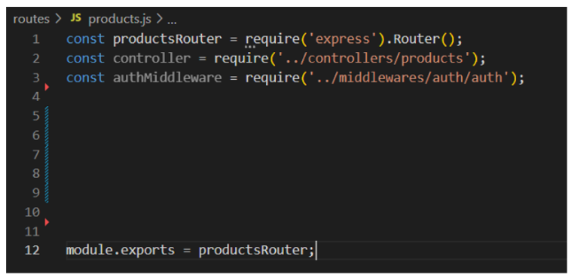

Figura 2 - Rotas

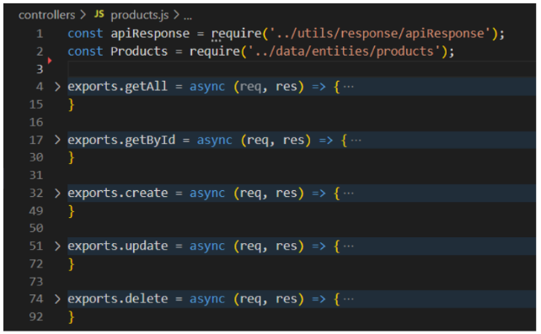

Figura 3 - Controller Produtos

1.1 - Complete o ficheiro de rotas dos produtos.

1.2 - Explique cada uma das linhas do ficheiro anterior

1.3 - Desenvolva um ficheiro JSON que permita guardar a informação dos produtos e escreva o código para cada um dos métodos do controller products.

2. O Resultado final da prova escrita deve ser colocada no github sendo partilhado o link como resposta à prova

**Bom trabalho!**

António Lira Fernandes